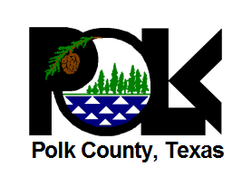
The Center Of Hope Polk County is now coordinating all donations for Polk County residents impacted by Hurricane Harvey. Any one looking to deliver a donation can drop it off at 600 S. Washington in Livingston (phone 936-327-7634). The non-profit organization will accept and distribute supplies, as well as monetary donations, to Polk County residents that have been affected.
(Spanish version)
El Centro de Esperanza del Condado Polk esta cordinando todas la donaciones para los residentes del Condado Polk que han sido afectados por el Huracan Harvey. Cualquier donacion puede ser llevada a 600 S. Washington en Livingston (telefono 936-327-7634). La Organizacion sin fines de lucro estara aceptando y distribuyendo suministros,ayuda monitaria, para los residentes del Condado Polk que han sido afectados.

